МЕТОДИЧЕСКИЕ РЕКОМЕНДАЦИИ

«КАК ПОЛЬЗОВАТЬСЯ ОНЛАЙН-ПЛАТФОРМАМИ ДЛЯ ДИСТАНЦИОННОГО ОБУЧЕНИЯ»
Чтобы проводить дистанционное обучение, педагогам нужно овладеть платформами и ресурсами, которые помогут в работе. В рекомендациях – пошаговые инструкции к Skype, VKontakte, YouTube и Google Classroom.

КАК ОРГАНИЗОВАТЬ ЗАНЯТИЕ В SKYPE
В Skype педагог может проводить онлайн-занятия. Ниже читайте пошаговую инструкцию, как организовать онлайн-занятие в Skype.

Шаг 1. Зайдите по ссылке https://www.skype.com/ru/free-conference-call/.

Шаг 2. Создайте бесплатную уникальную ссылку: нажмите на кнопку «Создать бесплатное собрание».
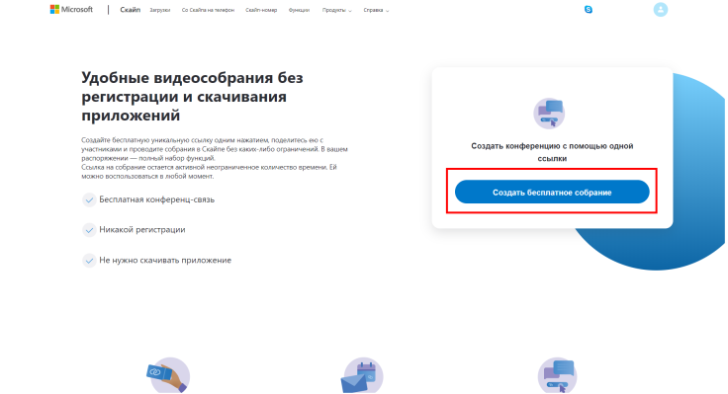

Шаг 3. Скопируйте ссылку на собрание и отправьте ее участникам. Затем нажмите на кнопку «Позвонить».
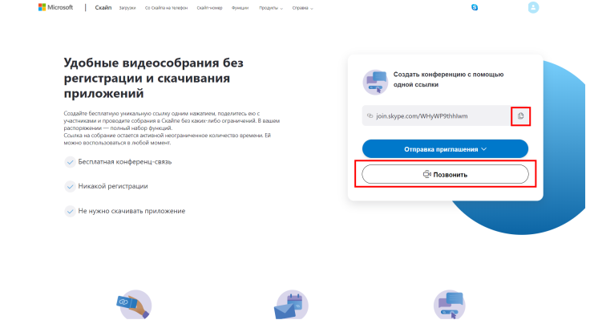

Шаг 4. Нажмите кнопку «Присоединиться как гость».
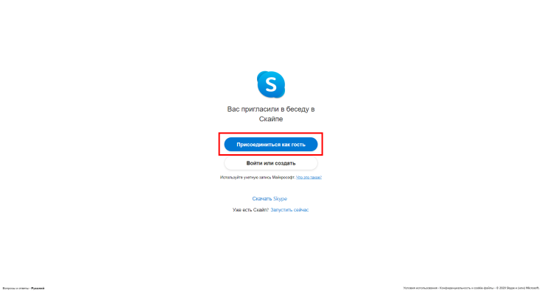

Шаг 5. Введите свое имя и нажмите на кнопку «Присоединиться».
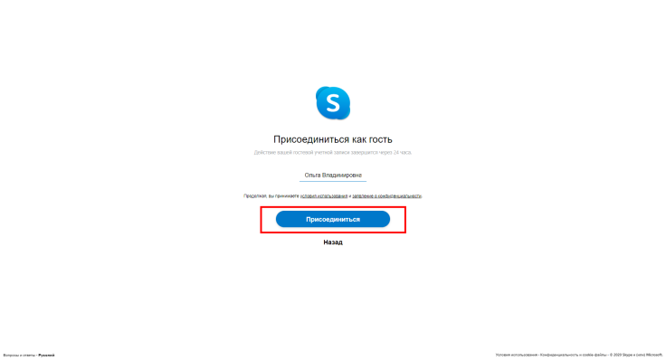

Шаг 6. Нажмите на кнопку «Позвонить» и начните занятие.
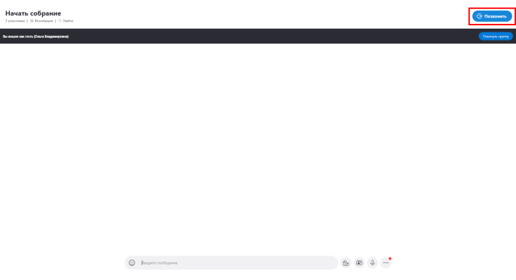

КАК ОРГАНИЗОВАТЬ УРОК В VKONTAKTE
В VKontakte можно проводить онлайн-трансляции. Смотрите ниже пошаговую инструкцию, как вести онлайн-трансляции VKontakte.

Шаг 1. Зайдите на свою персональную страничку в VKontakte и нажмите на вкладку «Видео».
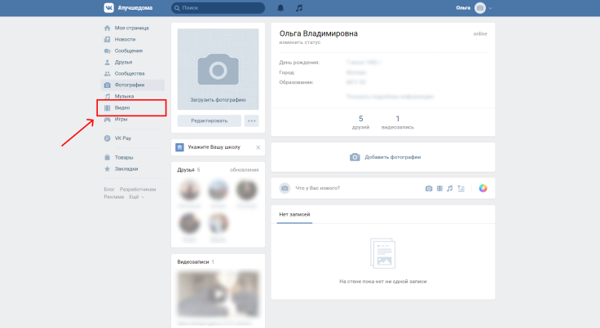

Шаг 2. На открывшейся странице нажмите «Создать трансляцию».
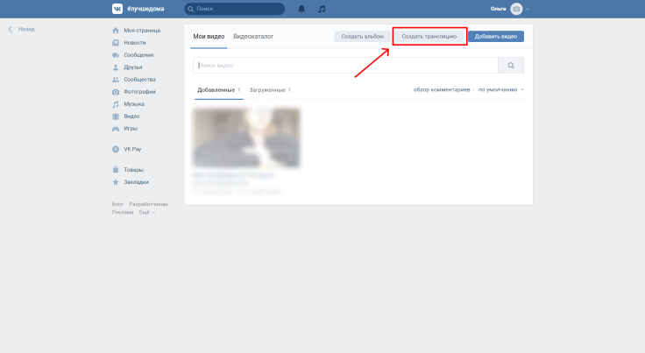

Шаг 3. В появившемся окне введите нужные данные занятия: название трансляции, описание занятия. Выберите категорию «Образование». Отметьте, что видео могут смотреть только друзья. Не забудьте добавить в друзья в VKontakte обучающихся группы. Нажмите «Сохранить».
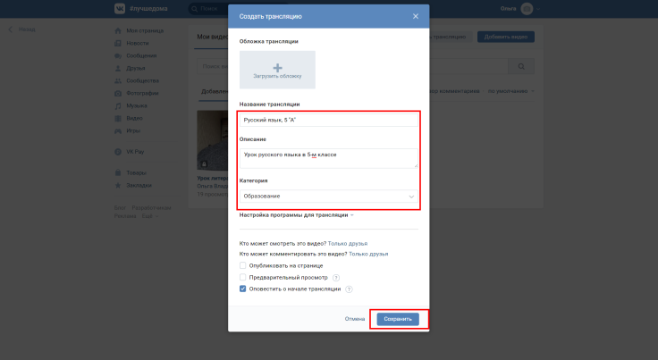

Шаг 4. В разделе «Видео» появится будущая трансляция. В это видео будут заходить обучающиеся, чтобы присутствовать на онлайн-трансляции.

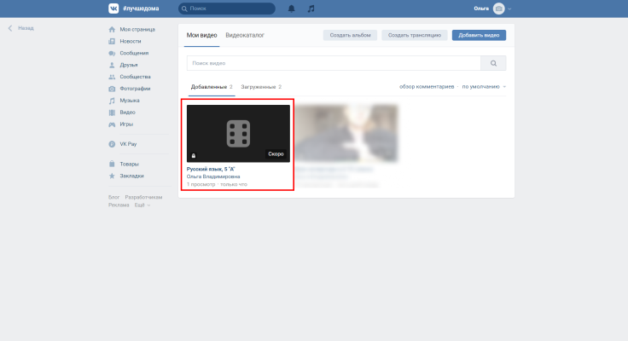

Шаг 5. Откройте приложение VK Live. Убедитесь, кто камера и микрофон включены. Нажмите «Начать трансляцию». Трансляция запустится, и можно начинать занятие.
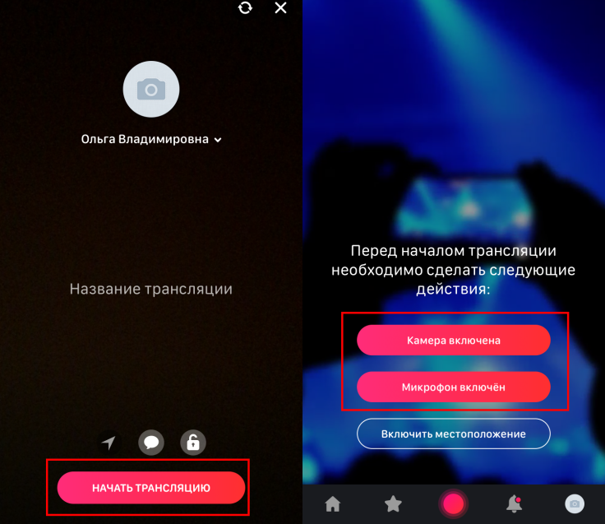

КАК ОРГАНИЗОВАТЬ ЗАНЯТИЕ НА YOUTUBE
На YouTube можно проводить онлайн-трансляции занятий. Ниже – пошаговая инструкция, как создать трансляцию на YouTube.
Шаг 1. Зайдите на YouTube.
Шаг 2. Нажмите на плюс в правом верхнем углу и выберите «Начать трансляцию».
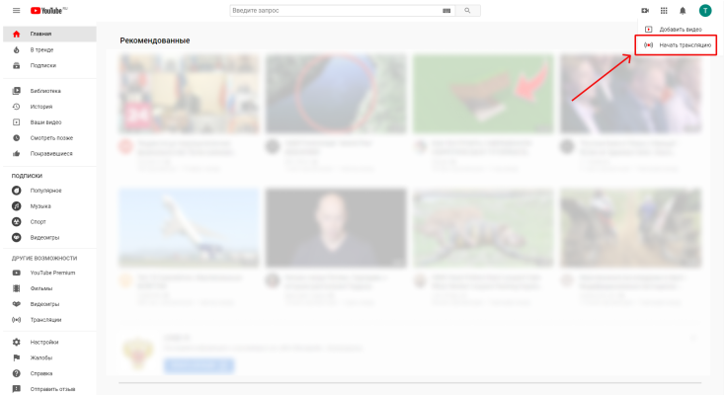

Шаг 3. В появившемся окне введите нужные данные и нажмите «Начать трансляцию».
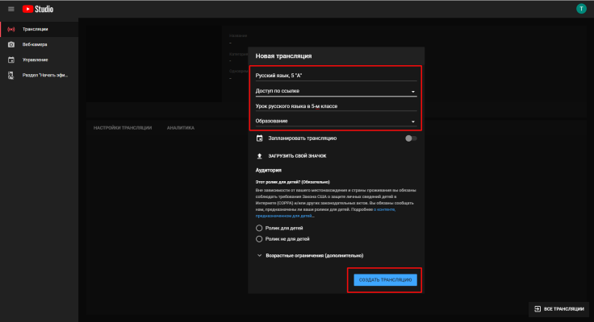

КАК РАБОТАТЬ В GOOGLE CLASSROOM
В Google Classroom удобно прикреплять материалы для обучающихся. Это могут быть рабочие листы дистанционных занятий, задания и мультимедиафайлы. Ниже читайте пошаговую инструкцию, как пользоваться Google Classroom.
Шаг 1. Зайдите на платформу по ссылке https://classroom.google.com/ под аккаунтом Google-почты.
Шаг 2. Нажмите на плюс в правом верхнем углу.
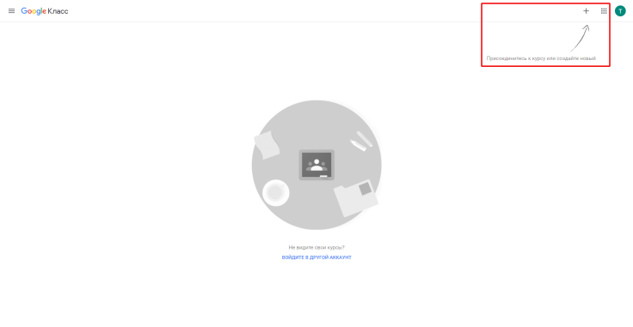
Шаг 3. В выпадающем меню выберите «Создать курс».
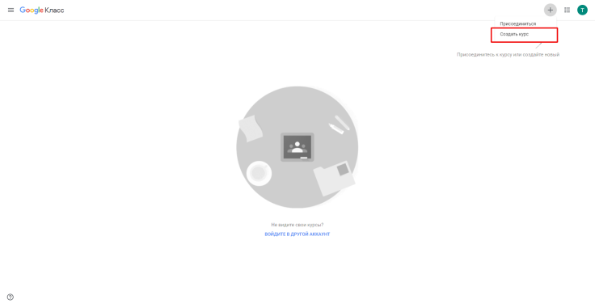
Шаг 4. Нажмите на галочку, а потом нажмите «Продолжить».
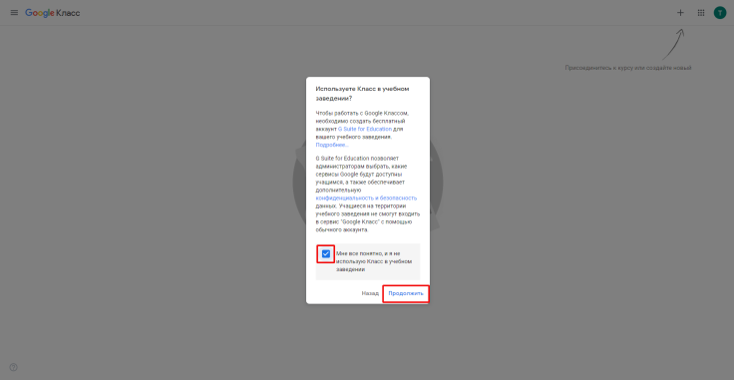
Шаг 5. Введите данные предмета и нажмите «Создать».
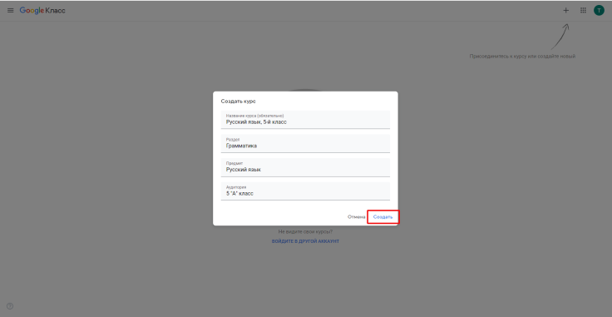
Шаг 6. В появившемся окне нажмите «ОК».
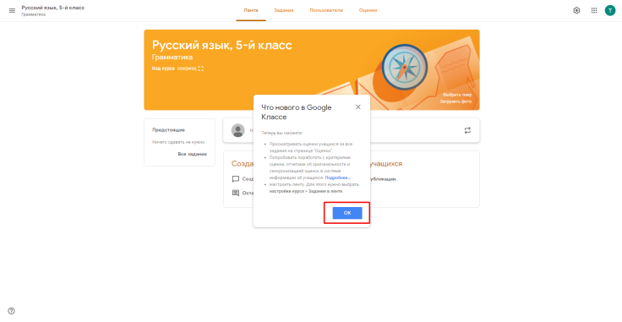
Шаг 7. Чтобы создать задание, нажмите на полоску «Новая запись».
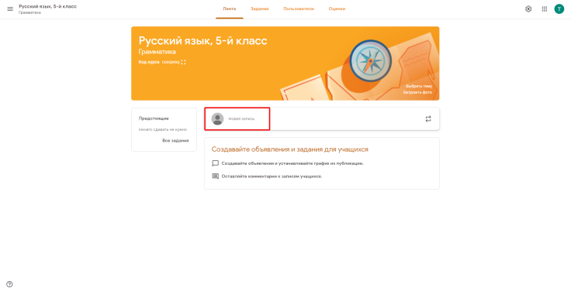
Шаг 8. Разошлите код детям группы, чтобы они могли присоединиться к курсу.
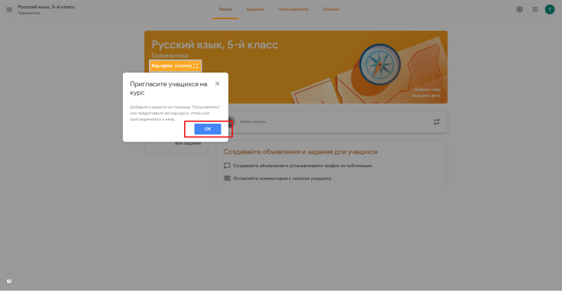
Шаг 9. В появившемся окне нажмите «ОК».
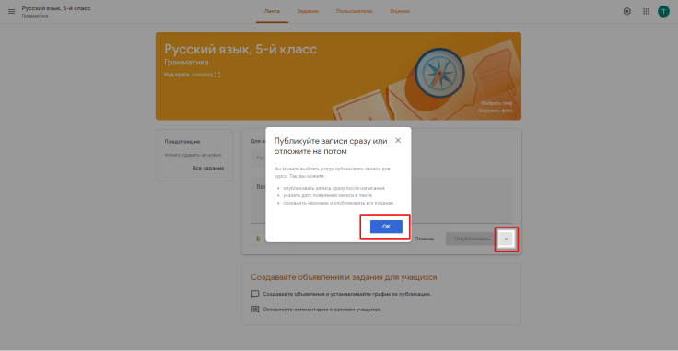
Шаг 10. В запись вы можете добавить мультимедиафайлы или ссылки.
